2025年环境保护协会
“绿色环保，创意无限”手工设计比赛报名表（手工组）
作品名称 | 夜空中最亮的星
小组负责人 | 姓名 | 学院 | 班级 | 学号 | 联系电话
1 | 曾银洲 | 滨海农业学院 | 动医卓越1231 | 202311351404 | 17820343148
组员信息 | 姓名 | 学院 | 班级 | 学号 | 联系电话
1 | 林泽锋 | 滨海农业学院 | 动医卓越1231 | 202311351112 | 16620629072
2
作品介绍  （不少于300字） | 在生活的快节奏中，我们时常渴望一抹温暖的微光，慰藉疲惫的心灵，“夜空中最亮的星”由此诞生。它的制作材料不过是普通饮料瓶、星星贴纸与小丝灯，看似平凡，却被赋予了独特意义。  饮料瓶作为主体，是对环保理念的践行。在资源浪费与环境污染日益严峻的当下，将废弃饮料瓶回收再利用，是为地球减负的微小行动。每一个被重新赋予生命的饮料瓶，都在讲述着可持续生活的故事，提醒我们珍惜资源，爱护环境。  星星贴纸是浪漫与梦想的象征。从儿时起，星星就承载着我们对浩瀚宇宙的无限遐想，对美好未来的憧憬。把星星贴纸贴在上面，宛如将漫天繁星捕捉收藏。它让我们在忙碌的生活里，也能仰望“星空”，不忘记心中的梦想与追求，保留那份童真与浪漫。  小丝灯散发出的柔和光芒，则是温暖与希望的光源。在黑暗中，这盏小小的灯亮起，光晕透过星星贴纸，在周围投射出星星形状的光影，营造出宁静而温馨的氛围。无论是在孤独的夜晚，还是需要慰藉的时刻，它都能给予陪伴，像一束希望之光，驱散内心的阴霾。  “夜空中最亮的星”不只是一件手工制品，更是环保、浪漫与希望的集合体，它用简单的材料，传递出深刻的生活态度与美好愿景 。
作品展示（正面、侧面、背面，不少于三张图） | 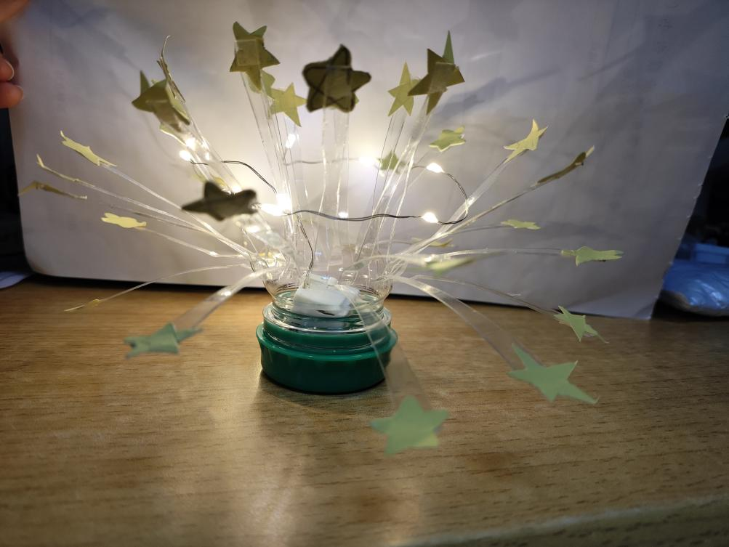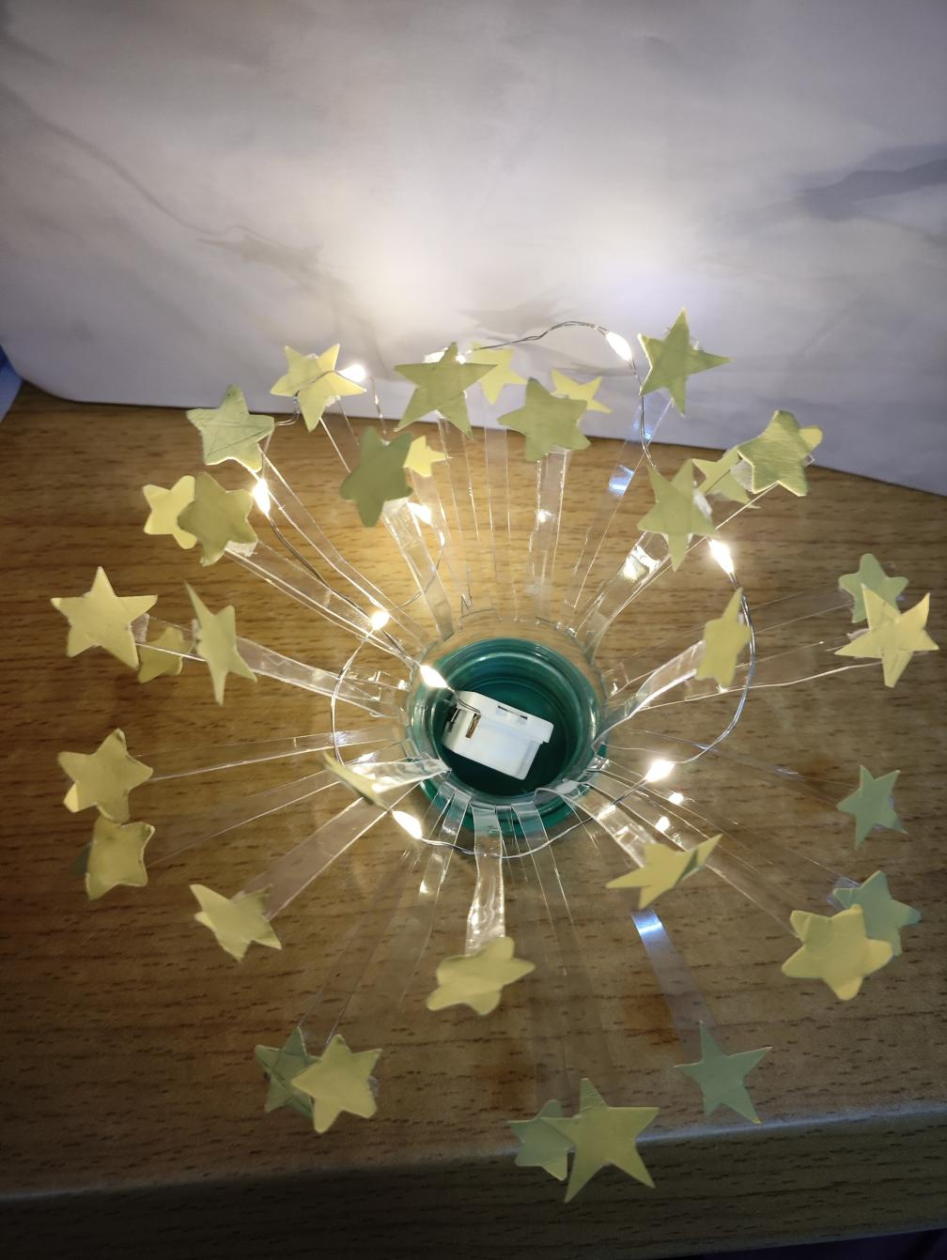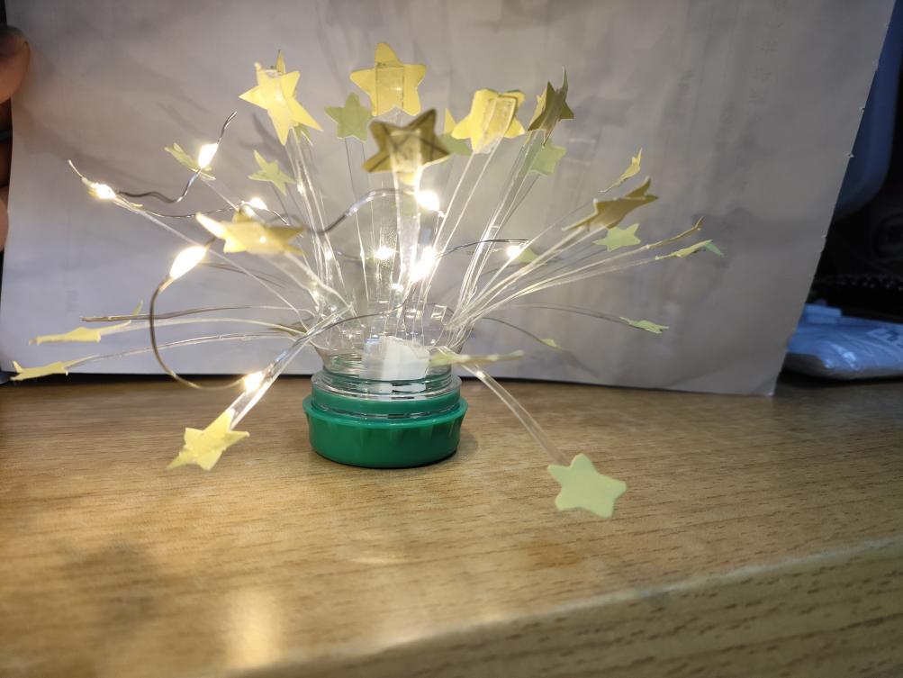
注意事项 | 1、以小组为单位参赛，每组参赛人员不多于3人；  2、作品提交截止时间：3月21日23:59前

